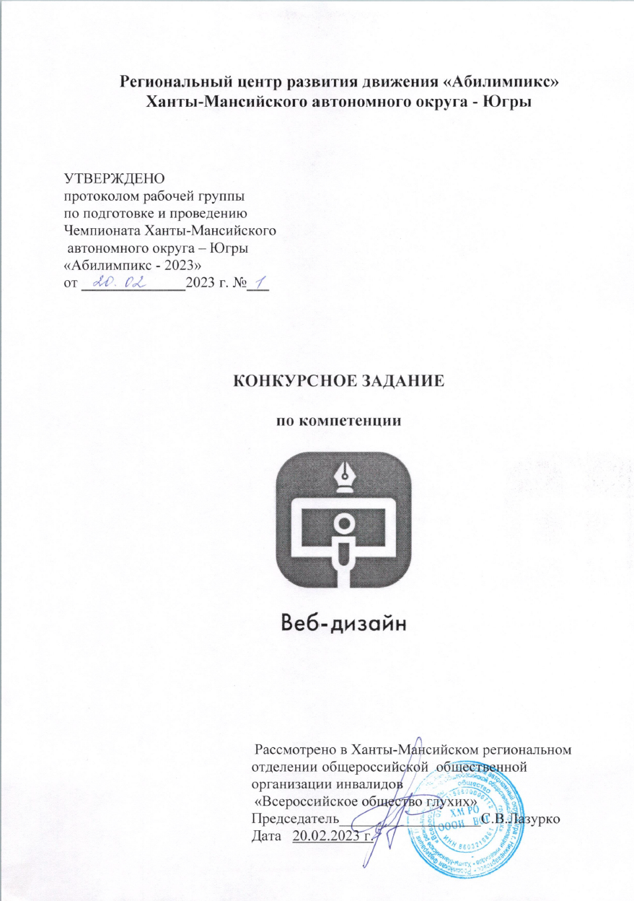

**Содержание**

1. **Описание компетенции**

1.1. **Актуальность компетенции**

Веб-дизайн (от англ. web design) — отрасль веб-разработки и разновидность дизайна, в задачи которой входит проектирование пользовательских веб-интерфейсов для сайтов или веб-приложений.

Веб-дизайнеры:

• Проектируют логическую структуру веб-страниц;

• Продумывают наиболее удобные решения подачи информации;

• Занимаются художественным оформлением веб-проекта.

В результате пересечения двух отраслей человеческой деятельности

грамотный веб-дизайнер должен быть знаком с новейшими вебтехнологиями и обладать соответствующими художественными качествами.

Уникальный дизайн стоит дороже, но и предполагает отрисовку с нуля, полностью уникальную разработку под конкретный заказ. В зависимости от

профессионализма и/или политики компании веб-дизайнер либо разрабатывает идею и концепцию дизайна полностью самостоятельно, либо получает

ряд требований (цвет, стиль и тому подобное), ожиданий и идей от заказчика.

Поэтому в концепции заданий для чемпионата «Абилимпикс» в компетенции

«Веб-дизайн» участнику предлагается попробовать и проявить себя сразу в

нескольких ролях: аналитик-проектировщик, дизайнер, верстальщик и frontend разработчик. В процессе работы над продуктом используются не только

специализированные программные средства, но и активно применяется логическое и творческое мышление. Благодаря чему профессиональные вебдизайнеры создают гармоничный и эффективный в использовании продукт с

учетом бизнес-потребностей заказчика, пожеланий целевой аудитории, реализуя это в продуманном функционале, качественной архитектуре и удобных

пользовательских интерфейсах.

1.2. **Образовательные и профессиональные стандарты по компетенции**

|  |  |  |
| --- | --- | --- |
| **Школьники** | **Студенты** | **Специалисты** |
| Профессиональный стандарт 06.035 «Разработчик  Web и мультимедийных  приложений» (приказ Министерства труда и социальной защиты РФ от «18»  января 2017г. № 44н) | Профессиональный стандарт  06.035 «Разработчик Web и мультимедийных приложений» (приказ  Министерства труда и социальной  защиты РФ от «18» января 2017г.  № 44н)  ФГОС СПО по специальности  09.02.07 «Информационные системы и программирование» | Профессиональный стандарт 06.035 «Разработчик Web и мультимедийных приложений» (приказ Министерства труда и социальной защиты РФ от «18» января 2017г. № 44н) |

1.3. Требования к квалификации

|  |  |  |
| --- | --- | --- |
| **Школьники** | **Студенты** | **Специалисты** |
| **Должен знать:**  - Основные этапы разработки программного обеспечения.  - Основные принципы процесса разработки программного обеспечения.  - Стандарт UIX - UI &UX  Design.  - Графические средства  проектирования архитектуры программных продуктов.  - Модели процесса разработки программного обеспечения.  - Основные принципы процесса разработки программного обеспечения. | **Должен знать:**  - Основные этапы разработки программного обеспечения.  - Основные принципы процесса разработки программного обеспечения.  - Стандарт UIX - UI &UX Design.  - Графические средства проектирования архитектуры программных продуктов.  - Методы организации работы в команде разработчиков.  - Модели процесса разработки программного обеспечения.  - Основные принципы процесса разработки программного обеспечения.  - Характеристики, типы и виды хостингов  - Методы и способы передачи информации в сети Интернет.  - Устройство и работу хостинг систем. | **Должен знать:**  - Основные этапы разработки программного обеспечения.  - Основные принципы процесса разработки программного обеспечения.  - Стандарт UIX - UI &UX Design.  - Графические средства проектирования архитектуры программных продуктов.  - Методы организации работы в команде разработчиков.  - Модели процесса разработки программного обеспечения.  - Основные принципы процесса разработки программного обеспечения.  - Характеристики, типы и виды хостингов.  - Методы и способы передачи информации в сети Интернет.  - Устройство и работу хостинг систем.  - Источники угроз информационной безопасности и меры по их предотвращению.  - Регламенты и методы разработки безопасных веб приложений.  - Методы и способы передачи информации в сети Интернет. -  Устройство и работу хостинг систем.  - Источники угроз информационной безопасности и меры по их предотвращению.  - Регламенты и методы разработки безопасных веб приложений. |
| **Должен уметь:**  - Анализировать проектную и техническую документацию.  – Использовать специализированные графические средства построения и анализа архитектуры программных продуктов.  - Разрабатывать графический интерфейс приложения.  - Создавать проект по разработке приложения и формулировать его задачи.  - Использовать открытые  библиотеки (framework).  - Создавать дизайн с применением промежуточных эскизов, прототипов, требований к эргономике и технической эстетике.  - Придерживаться оригинальной концепции дизайна проекта и улучшать его визуальную привлекательность.  - Разрабатывать интерфейс пользователя для вебприложений с использованием современных стандартов.  - Разрабатывать анимацию для веб-приложений для повышения его доступности и визуальной привлекательности (Canvas). | **Должен уметь:**  - Анализировать проектную и техническую документацию.  - Использовать специализированные графические средства построения и анализа архитектуры  программных продуктов.  - Разрабатывать графический интерфейс приложения.  - Создавать проект по разработке приложения и формулировать его задачи.  - Использовать открытые библиотеки (framework).  - Создавать дизайн с применением промежуточных эскизов, прототипов, требований к эргономике и технической эстетике.  - Учитывать существующие правила корпоративного стиля.  - Придерживаться оригинальной концепции дизайна проекта и улучшать его визуальную привлекательность.  - Разрабатывать интерфейс пользователя для веб-приложений с использованием современных стандартов.  - Разрабатывать анимацию для веб-приложений для повышения его доступности и визуальной  привлекательности (Canvas).  - Выбирать хостинг в соответствии с параметрами вебприложения.  - Составлять сравнительную характеристику хостингов. | **Должен уметь:**  - Анализировать проектную и техническую документацию.  - Использовать специализированные графические средства построения и анализа архитектуры программных продуктов.  - Разрабатывать графический интерфейс приложения.  - Создавать проект по разработке приложения и формулировать его задачи.  - Использовать открытые библиотеки (framework).  - Создавать дизайн с применением промежуточных эскизов, прототипов, требований к эргономике и технической эстетике.  - Учитывать существующие правила корпоративного стиля.  - Придерживаться оригинальной концепции дизайна проекта и улучшать его визуальную привлекательность.  - Разрабатывать интерфейс пользователя для веб-приложений с использованием современных стандартов.  - Разрабатывать анимацию для веб-приложений для повышения его доступности и визуальной привлекательности (Canvas).  - Выбирать хостинг в соответствии с параметрами вебприложения.  - Составлять сравнительную характеристику хостингов.  - Осуществлять аудит безопасности веб-приложений.  - Модифицировать вебприложение с целью внедрения программного кода по обеспечению безопасности его работы. |

2. **Конкурсное задание**

2.1. **Краткое описание задания**

Необходимо разработать Landing Page популяризирующий народное искусство России.

2022 год был посвящен культурному наследию народов России и сохранению культурных традиций, памятников истории и культуры, этнокультурного многообразия, культурной самобытности всех народов и этнических общностей.

Предусмотреть адаптивный дизайн и использовать адаптивную верстку Landing Page. Ресурс должен одинаково хорошо демонстрироваться на экране компьютера, планшета, смартфона, что гарантирует полноценный охват аудитории.

Сегментация целевой аудитории: школьники, учителя, родители.

2.2. **Структура конкурсного задания**

|  |  |  |  |
| --- | --- | --- | --- |
|  | **Наименование и описание модуля** | **Время** | **Результат** |
| Категории  Студенты/школьн  ики/специалисты | Модуль 1. Проектирование, прототипирование интерфейса и разработка дизайн-макетов уникальных страниц Landign Page | 4 часа | 1. Каркасная модель графического интерфейса (wireframe). 2. Макеты дизайна каждой страницы должны состоять из нескольких файлов (исходник в формате используемого ПО и предпросмотр в формате .png или .jpg). |
| Модуль 2. Разработка клиентской части сайта (front- end). | Сверстаный сайт (набор html, css, jsфайлов, изображений, а также других необходимых для корректного отображения страницы в браузерах файлов) |

2.3. **Последовательность выполнения задания.**

1. Изучить конкурсное задание.

2. Подготовить каркасную модель страницы (wireframe).

3. Разработать дизайн-макеты сайта под десктоп, планшет и смартфон.

4. Нарезать изображения из дизайн-макетов.

5. Выполнить верстку сайта, используя для разметки страницы

HTML5, для стилизации CSS3, JavaScript для манипулирования вебстраницами и взаимодействия с пользователем.

6. Наполнить страницу сайта, предоставленным тестовым наполнением.

7. Проверить работоспособность и идентичность отображения страницы в последних версиях браузеров Chrome, Firefox, Opera, MS Edge.

**ЗАДАНИЕ (школьники)**

Необходимо разработать Landing Page популяризирующий народное искусство России и рассказывающий о достопримечательностях, этнических музеях города Ханты-Мансийска.

Landing Page должен иметь следующую структуру:

1. **Первый экран.** Должен содержать: шапку с логотипом, меню, адресом и контактами, а также баннер с картинкой и тезисным описанием назначения данного веб-ресурса.

2. **Второй экран.** Должен содержать информацию о достопримечательностях, музеях, кратким тестовым описанием и возможностью прочитать о каждом подробнее. При нажатии на кнопку Подробнее должно открываться модальное окно с описанием и кнопкой закрытия.

3. **Третий экран**. Содержит информацию об экскурсиях, режим работы музеев, о предстоящих мероприятиях.

4. **Четвертый экран**. Содержит форму заказа билета. Выбор мероприятия должен реализоваться в формате выпадающего списка. На форме должны находиться кнопки **Очистить форму (или Отменить), Заказать билет, Закрыть**. Предусмотреть проверку заполнения полей формы, указания количества приобретаемых билетов, выбора вида билета Детский или взрослый, даты.

5. **Пятый экран**. Должен содержать футер с копирайтом (© И. О. Фамилия, 2023), логотипом, навигацией, контактными данными (телефон, адрес, почта), ссылкой на социальные сети, и кнопкой вверх.

На каждом экране должны присутствовать ссылки якори. Предусмотреть адаптивный дизайн и использовать адаптивную верстку. Ресурс должен одинаково хорошо демонстрироваться на экране компьютера, планшета, смартфона, что гарантирует полноценный охват аудитории.

**Модуль 1. Проектирование, прототипирование интерфейса и разработка дизайн-макетов уникальных страниц сайта**

Необходимо разработать каркасную модель (Wireframe) и дизайнмакеты Landing Page согласно структуре задания под десктоп, планшет и смартфон.

**Важно**: Прототип можно отрисовать на листах бумаги А4, либо в программах Axure/AdobeXD/Figma.

При необходимости использования Figma, вы должны предупредить главного эксперта и попросить технического эксперта предоставить вам логин и пароль для авторизации и создания нового проекта.

Сохраните свою работу в папке [Абилимпикс\№_Участника\Модуль1], если выполняете электронно, либо предоставьте бумажный вариант с выполненным заданием, подписав вверху: Модуль1. №_Участника.

**ВХОДНЫЕ ДАННЫЕ**

В папке «Ресурсы» содержится тестовое наполнение Landing Page, а также другая текстово-графическая информация, полезная в процессе разработки сайта. Нет необходимости использовать все предоставленные материалы. Каждый участник самостоятельно решает полезность тех или иных материалов для его задачи.

**ВЫХОДНЫЕ ДАННЫЕ**

1. Каркасная модель графического интерфейса (wireframe). Данная модель должна учитывать все экраны, наличие модальных окон и каркасные модели под адаптив.

2. Дизайн-макеты сайта.

2.1. Макеты дизайна каждого экрана Landing Page под смартфон, планшет и десктоп должны состоять из нескольких файлов (в формате используемого приложения и предпросмотр в формате .png или .jpg).

• Макет под смартфоны — должен отражать схему отображения страниц при ширине экрана 320-767 пикселей.

• Макет под планшеты – должен отражать схему отображения страниц при ширине экрана 768-1279 пикселей.

• Макет под настольные компьютеры и ноутбуки — должен отражать схему отображения страниц при ширине экрана 1280 пикселей и более.

2.2. Каждая версия макета должна иметь название в формате:

[НАЗВАНИЕ]_[ШИРИНА_ЭКРАНА].

Например, «Макет_320px.psd» означает исходник дизайн-макета Landing Page под смартфон (то есть при ширине экрана от 320 до 767 пикселей), разработанный в Adobe Photoshop.

**Модуль 2**. Разработка клиентской части сайта (front-end)

Сверстать дизайн макеты страниц сайта с использованием современного технологического стека разработки: HTML5, CSS3, JavaScript.

При разработке допускается использовать техники, методы, библиотеки и фреймворки, упрощающие разработку на каждом из описанных уровней, например, Bootstrap, Gulp, Less, Sass (SCSS), jQuery, Angular, или какое-либо другое расширение стека.

Сохраните свою работу в папке [Абилимпикс\№_Участника\Модуль2].

**ВАЖНО**: Запрещается экспорт кода из Axure/Adobe XD, оценивается «чистый» код и экспертами отслеживается процесс самостоятельной верстки страниц.

**ВХОДНЫЕ ДАННЫЕ**

Используются макеты дизайна, разработанные в рамках Модуля 1.

Участниками конкурса, допускается использование редакторов кода, ускоряющих разработку.

**ВЫХОДНЫЕ ДАННЫЕ**

1. Работа должна состоять из набора html, css, js-файлов, изображений, а также других файлов необходимых для корректного отображения

Landing Page в браузерах.

2. Код максимально насколько это возможно должен соответствовать спецификации стандартов HTML5 и CSS3. Для установления соответствия экспертами используется официальный инструмент проверки **validator.w3.org**. Любое отклонение от стандартов должно быть обоснованно в комментариях непосредственно перед или сразу после места отхождения от спецификации.

3. Необходимо обеспечить адаптивность и кроссбраузерность. Полученные в результате верстки страницы должны соответствовать макетам, одинаково адекватно отображаться и работать в последних версиях браузеров Chrome, FireFox, Opera, Edge.

**ЗАДАНИЕ (студенты, специалисты)**

Необходимо разработать Landing Page популяризирующий народное искусство России и рассказывающий о достопримечательностях, этнических музеях города Ханты-Мансийска.

Landing Page должен иметь следующую структуру:

1. **Первый экран**. Должен содержать: шапку с логотипом, меню, адресом и контактами. Для тезисного описания функционала и назначения данного вебресурса необходимо привязать три-четыре баннера и оформить их в виде слайдера. При наведении курсора на слайдер он должен останавливаться.

2. **Второй экран**. Должен содержать информацию о достопримечательностях, музеях, кратким тестовым описанием и возможностью прочитать о каждом подробнее. При нажатии на кнопку Подробнее должно открываться модальное окно с описанием и кнопкой закрытия.

3. **Третий экран**. Содержит информацию об экскурсиях, режим работы музеев, о предстоящих мероприятиях.

4. **Четвертый экран**. Содержит форму заказа билета. Выбор мероприятия должен реализоваться в формате выпадающего списка. На форме должны находиться кнопки **Очистить форму (или Отменить), Заказать билет, Закрыть**. Предусмотреть проверку заполнения полей формы, указания количества приобретаемых билетов, выбора вида билета Детский или взрослый, даты.

5. **Пятый экран**. Должен содержать футер с копирайтом, логотипом, навигацией, контактной информацией, ссылкой на социальные сети, кнопкой Вверх.

На каждом экране должны присутствовать ссылки якори. Предусмотреть адаптивный дизайн и использовать адаптивную верстку. Ресурс должен одинаково хорошо демонстрироваться на экране компьютера, планшета, смартфона, что гарантирует полноценный охват аудитории.

**Модуль 1. Проектирование, прототипирование интерфейса и разработка дизайн-макетов уникальных страниц сайта**

Необходимо разработать каркасную модель (Wireframe) и дизайнмакеты Landing Page под десктоп, планшет и смартфон.

**Важно**: Прототип можно отрисовать на листах бумаги А4, либо в программах Axure/AdobeXD/Figma. При необходимости использования Figma, вы должны предупредить главного эксперта и попросить технического эксперта предоставить вам логин и пароль для авторизации и создания нового проекта.

Сохранить свою работу в папке [Абилимпикс\№_Участника\Модуль1], если она выполняется электронно, либо предоставить бумажный вариант с выполненным заданием, подписав вверху “Модуль1. №_Участника”.

**ВХОДНЫЕ ДАННЫЕ**

В папке «Ресурсы» содержится тестовое наполнение Landing Page, а также другая текстово-графическая информация, полезная в процессе разработки сайта. Нет необходимости использовать все предоставленные материалы. Каждый участник самостоятельно решает полезность тех или иных материалов для его задачи.

**ВЫХОДНЫЕ ДАННЫЕ**

1. Каркасная модель графического интерфейса (wireframe). Данная модель должна учитывать все экраны, наличие модальных окон и каркасные модели под адаптив.

2. Дизайн-макеты сайта:

2.1. Макеты дизайна каждого экрана Landing Page под десктоп, смартфон и планшет должны состоять из нескольких файлов (в формате используемого приложения и предпросмотр в формате .png или .jpg).

• Макет под смартфоны — должен отражать схему отображения страниц при ширине экрана 320-767 пикселей.

• Макет под планшеты – должен отражать схему отображения страниц при ширине экрана 768-1279 пикселей.

• Макет под настольные компьютеры и ноутбуки — должен отражать схему отображения страниц при ширине экрана 1280 пикселей и более.

2.2. Каждая версия макета должна иметь название в формате:

[НАЗВАНИЕ]_[ШИРИНА_ЭКРАНА].

Например, «Макет_320px.psd» означает исходник дизайн-макета Landing Page под смартфон (то есть при ширине экрана от 320 до 767 пикселей), разработанный в Adobe Photoshop.

2.3. Сохраните свою работу в папке [Абилимпикс\№_Участника\Модуль1]. На главном экране каркасной модели и макетов дизайна сайта должно быть четко видно, что в верстке должен настраиваться слайдер.

**Модуль 2. Разработка клиентской части сайта (front-end)**

Сверстать дизайн макеты страниц сайта с использованием современного технологического стека разработки: HTML5, CSS3, JavaScript.

При разработке допускается использовать техники, методы, библиотеки и фреймворки, упрощающие разработку на каждом из описанных уровней, например, Bootstrap, Gulp, Less, Sass (SCSS), jQuery, Angular, или какое-либо другое расширение стека.

Сохраните свою работу в папке [Абилимпикс\№_Участника\Модуль2].

**ВАЖНО**: **Запрещается экспорт кода из Axure/Adobe XD**, оценивается «чистый» код и экспертами отслеживается процесс самостоятельной верстки страниц.

**ВХОДНЫЕ ДАННЫЕ**

Используются макеты дизайна Landing Page, разработанные в рамках Модуля_1. Участниками конкурса, допускается использование редакторов кода, ускоряющих разработку.

**ВЫХОДНЫЕ ДАННЫЕ**

1. Работа должна состоять из набора html, css, js-файлов, изображений, а также других файлов необходимых для корректного отображения Landing Page в браузерах.

2. Код максимально насколько это возможно должен соответствовать спецификации стандартов HTML5 и CSS3. Для установления соответствия экспертами будет использован официальный инструмент проверки validator.w3.org. Любое отклонение от стандартов должно быть обоснованно в комментариях непосредственно перед или сразу после места отхождения от спецификации.

3. Необходимо обеспечить адаптивность и кроссбраузерность. Полученные в результате верстки страницы должны соответствовать макетам, одинаково адекватно отображаться и работать в последних версиях браузеров Chrome, FireFox, Opera, Edge.

**Основные критерии оценивания задания**

|  |  |
| --- | --- |
| **Модуль 1. Проектирование, прототипирование интерфейса и разработка**  **дизайн-макетов уникальных страниц сайта (50 баллов)** | |
|  | Разработана каркасная модель, которая полностью соответствует техническому заданию (на сайте присутствует вся информация из общей структуры данных). Предусмотрены модальные окна. |
|  | Разработаны дизайн-макеты всех страниц сайта |
|  | Дизайн-макеты страниц созданы по ранее разработанной каркасной модели. |
|  | Присутствуют макеты адаптации страниц под смартфоны и планшеты. |
|  | Макеты страниц разработаны по принципу единообразия |
|  | Дизайн сайта привлекателен, эргономичен и понятен. |
| **Модуль 2. HTML/CSS-верстка по макетам (50 баллов)** | |
|  | Валидный код HTML5. |
|  | Сверстанные страницы полностью соответствуют, ранее созданным дизайн-макетам. |
|  | На страницах присутствуют ссылки как внутренние, так и внешние, применяются hover-эффекты с элементами анимации, используются модальные окна. |
|  | Все стили вынесены в отдельные CSS-файлы В верстке не используется атрибут style, а также другие атрибуты, идентичные CSSсвойствам. |
|  | Отображения сверстанных блоков идентичны при просмотре в последних версиях браузеров Chrome, Opera, Firefox, Edge. |
|  | Общее впечатление о верстке макета. |

**3. Перечень используемого оборудования, инструментов и расходных материалов.**

**Перечень единый для всех категорий участников**

|  |  |  |  |  |  |
| --- | --- | --- | --- | --- | --- |
| **ПЕРЕЧЕНЬ ОБОРУДОВАНИЯ НА 1-ГО УЧАСТНИКА** (конкурсная площадка) | | | | | |
| Оборудование, инструменты, ПО | | | | | |
| **№** | **Наименование** | | **Ссылка на сайт с тех. характе­ристиками либо тех. характери­стики оборудования, инструментов** | **Ед. измерения** | **Кол-во** |
| 1 | Системный блок  (Core i5, 8GB ОЗУ, 500ГБ HDD), Монитор 19"-22" - 2 шт., ИБП на 650 Вт, мышь, клавиатура | |  | Шт. | 1 |
| 2 | Microsoft Office 2010-2014 (ПО) | |  | Шт. | 1 |
| 3 | Geany (ПО) | |  | Шт. | 1 |
| 4 | Notepad ++ (ПО) | |  | Шт. | 1 |
| 5 | SublimeText 3 (ПО) | |  | Шт. | 1 |
| 6 | Web Browser - Firefox Developer Edition (ПО) | |  | Шт. | 1 |
| 7 | WebBrowser – Chrome (ПО) | |  | Шт. | 1 |
| 8 | Adobe Creative (Photoshop) (ПО) | |  | Шт. | 1 |
| 9 | Adobe Acrobatreader (ПО) | |  | Шт. | 1 |
| 10 | GIMP (ПО) | |  | Шт. | 1 |
| 11 | Inkscape (ПО) | |  | Шт. | 1 |
| 12 | Windows 10 (ПО) | |  | Шт. | 1 |
| 13 | Axure RP или Adobe XD или Figma (ПО) | |  | Шт. | 1 |
| **ПЕРЕЧЕНЬ РАСХОДНЫХ МАТЕРИАЛОВ НА 1 УЧАСТНИКА** | | | | | |
| № | Наименование | | Ссылка на сайт с тех. характери­стиками либо тех. характеристики оборудования, инструментов | Ед. измерения | Кол-во |
| 1 | Карандаш | |  | Шт. | 1 |
| 2 | Ручка шариковая синяя | |  | Шт. | 1 |
| 3 | Офисная бумага А4 | |  | Шт. | 10 |
| 4 | Линейка | |  | Шт. | 1 |
| **РАСХОДНЫЕ МАТЕРИАЛЫ, ОБОРУДОВАНИЕ И ИНСТРУМЕНТЫ, КОТОРЫЕ УЧАСТНИКИ ДОЛЖНЫ ИМЕТЬ ПРИ СЕБЕ** | | | | | |
|  | В данной компетенции не предусмотрено | | | | |
| **РАСХОДНЫЕ МАТЕРИАЛЫ И ОБОРУДОВАНИЕ, ЗАПРЕЩЕННЫЕ НА ПЛОЩАДКЕ** | | | | | |
|  | В данной компетенции не предусмотрено | | | | |
| **ДОПОЛНИТЕЛЬНОЕ ОБОРУДОВАНИЕ, ИНСТРУМЕНТЫ КОТОРОЕ МОЖЕТ ПРИВЕСТИ С СОБОЙ УЧАСТНИК** | | | | | |
| № | Наименование | | Ссылка на сайт с тех. характери­стиками либо тех.  характеристики оборудования | Ед. измерения | Кол-во |
|  | В данной компетенции не предусмотрено | | | | |
| **НА 1-ГО ЭКСПЕРТА (КОНКУРСНАЯ ПЛОЩАДКА)** | | | | | |
| Перечень оборудования и мебель | | | | | |
| № | | Наименование | Ссылка на сайт с тех. характеристиками либо тех. ха­рактеристики оборудования | Ед. измерения | Кол-во |
| 1 | | Стул | Офисный | штук | 1 |
| 2 | | Ручка | Шариковая или гелиевая синяя | штук | 1 |
| 3 | | Блокнот | А5 (32 листа) | штук | 1 |
| 4 | | Системный блок  (Core i5, 8GB ОЗУ, 500ГБ HDD), Монитор 19"-22",  ИБП на 650 Вт, мышь, клавиатура |  | Шт. | 1 |
| **ОБЩАЯ ИНФРАСТРУКТУРА КОНКУРСНОЙ ПЛОЩАДКИ** | | | | | |
| Перечень оборудование, инструментов, средств индивидуальной защиты и т.п. | | | | | |
| № | | Наименование | Ссылка на сайт с тех. характери­стиками либо тех. характеристики оборудования | Ед. измерения | Кол-во |
| 1 | | Огнетушитель углекислотный | На усмотрение организатора | штук | 2 |
| 2 | | Бак под обрезки (мусор) | 120 - 180 литров | штук | 2 |
| 3 | | Мешки под мусор | 120 - 180 литров | штук | 10 |
| **ПЕРЕЧЕНЬ ОБОРУДОВАНИЕ ДЛЯ ЭКСПЕРТОВ** | | | | | |
| Перечень оборудования, мебель, канцелярия и т.п. | | | | | |
| № | | Наименование | Ссылка на сайт с тех.  Характеристиками, либо тех. ха­рактеристики оборудования | Ед. измерения | Кол-во |
| 1 | | Вешалка гардеробная | Минимум на 10 единиц одежды | штук | 1 |
| 2 | | Стол | 1400x700 мм | штук | 4 |
| 3 | | Стул | Офисный | штук | 5 |
| 4 | | Стол переговорный | 880x880x760 | штук | 2 |
| 5 | | ПК | ПК или ноутбук | штук | 1 |
| 6 | | Принтер | Лазерный | штук | 1 |
| 7 | | Бумага | А4, 500 листов | Уп. | 2 |
| 8 | | Набор цветных ручек | Шариковые или гелиевые, минимум 4 цвета | штук | 2 |
| 9 | | Флипчарт | На усмотрение организатора | штук |  |
| 10 | | Бумага для флипчарта | На усмотрение организатора | листов | 20 |
| 11 | | Маркеры для флипчарта цветные | На усмотрение организатора | штук | 4 |

1. **Схемы оснащения рабочих мест с учетом основных нозологий**
   1. **Минимальные требования к оснащению рабочих мест с учетом основных нозологий**

|  |  |  |  |
| --- | --- | --- | --- |
|  | **Площадь, м.кв.** | **Ширина прохода меж­ду рабочими местами, м.** | **Специализированное оборудование, количе­ство.\*** |
| Рабочее место участника с нарушением слуха | 2 | 0,6 |  |
| Рабочее место участника с нарушением зрения | 2 | 0,7 |  |
| Рабочее место участника с нарушением ОДА | 2 | 0,9 |  |
| Рабочее место участника с соматическими заболева­ниями | 2 | 0,6 |  |
| Рабочее место участника с ментальными нарушения­ми ОДА | 2 | 0,6 |  |
| Рабочее место участника с соматическими заболева­ниями | 2 | 0,6 | не требуется |
| Рабочее место участника с ментальными нарушениями | 2 | 0,6 | не требуется |

* 1. **Графическое изображение рабочих мест с учетом основных нозологий**

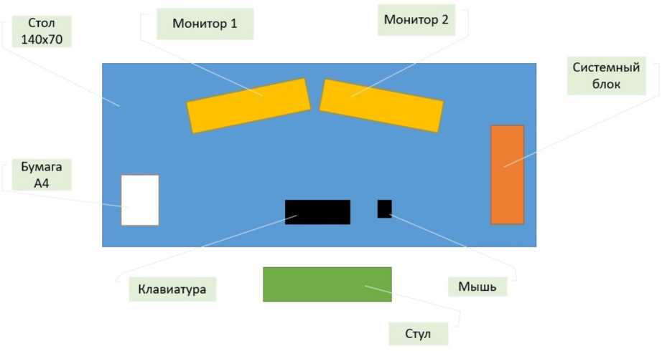

* 1. Схема застройки соревновательной площадки

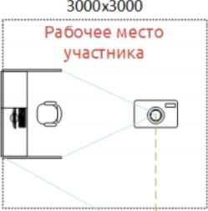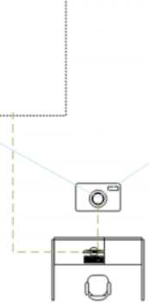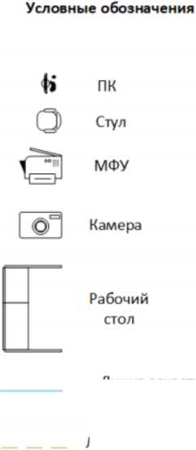

Рабочее место технического специалиста

Рабочее  
место эксперта

Линия захвата

видеокамеры

Линия подключения видеокамеры

Необходимое оборудование:

1. Рабочие места с компьютером и двумя мониторами (из них 1 ПК главного эксперта, 1 технического специалиста)
2. ЖК экран или проектор - 1 шт. для вывода информации по сорев­нованию, тайминга.
3. МФУ - 1 шт**.**
4. Требования охраны труда и техники безопасности
5. Общие требования охраны труда
   1. К самостоятельной работе с ПК допускаются участники после прохож­дения ими инструктажа на рабочем месте, обучения безопасным методам работ и проверки знаний по охране труда, прошедшие медицинское освидетельствование на предмет установления противопоказаний к работе с компьютером.
   2. При работе с ПК рекомендуется организация перерывов на 10 минут че­рез каждые 50 минут работы. Время на перерывы уже учтено в общем времени за­дания, и дополнительное время участникам не предоставляется.
   3. Запрещается находиться возле ПК в верхней одежде, принимать пищу и курить, употреблять вовремя работы алкогольные напитки, а также быть в состоя­нии алкогольного, наркотического или другого опьянения.
   4. Участник соревнования должен знать месторасположение первичных средств пожаротушения и уметь ими пользоваться.
   5. О каждом несчастном случае пострадавший или очевидец несчастного случая немедленно должен известить ближайшего эксперта.

1.6.Участник соревнования должен знать местонахождение медицинской аптечки, правильно пользоваться медикаментами; знать инструкцию по оказанию первой медицинской помощи пострадавшим и уметь оказать медицинскую помощь. При необходимости вызвать скорую медицинскую помощь или доставить в меди¬цинское учреждение.

1.7. При работе с ПК участники соревнования должны соблюдать правила личной гигиены.

1.8. Работа на конкурсной площадке разрешается исключительно в присут¬ствии эксперта. Запрещается присутствие на конкурсной площадке посторонних лиц.

1.9. По всем вопросам, связанным с работой компьютера следует обращать¬ся к руководителю.

1.10. За невыполнение данной инструкции виновные привлекаются к ответ-ственности согласно правилам внутреннего распорядка или взысканиям, определенным Кодексом законов о труде Российской Федерации.

2. **Требования охраны труда перед началом работы**

2.1. Перед включением используемого на рабочем месте оборудования участник соревнования обязан:

2.1.1. Осмотреть и привести в порядок рабочее место, убрать все посторонние предметы, которые могут отвлекать внимание и затруднять работу.

2.1.2. Проверить правильность установки стола, стула, подставки под ноги, угол наклона экрана монитора, положения клавиатуры в целях исключения неудобных поз и длительных напряжений тела. Особо обратить внимание на то, что дисплей должен находиться на расстоянии не менее 50 см от глаз (оптимально 60-70 см).

* + 1. Проверить правильность расположения оборудования.
    2. Кабели электропитания, удлинители, сетевые фильтры должны нахо­диться с тыльной стороны рабочего места.
    3. Убедиться в отсутствии засветок, отражений и бликов на экране мони­тора.
    4. Убедиться в том, что на устройствах ПК (системный блок, монитор, клавиатура) не располагаются сосуды с жидкостями, сыпучими материалами (чай, кофе, сок, вода и пр.).
    5. Включить электропитание в последовательности, установленной ин­струкцией по эксплуатации на оборудование; убедиться в правильном выполнении процедуры загрузки оборудования, правильных настройках.

2.2 При выявлении неполадок сообщить об этом эксперту и до их устране­ния к работе не приступать.

1. Требования охраны труда во время работы
   1. В течение всего времени работы со средствами компьютерной и оргтехники участник соревнования обязан:

* содержать в порядке и чистоте рабочее место;
* следить за тем, чтобы вентиляционные отверстия устройств ничем не были закрыты;
* выполнять требования инструкции по эксплуатации оборудования;
* соблюдать, установленные расписанием, трудовым распорядком регла­ментированные перерывы в работе, выполнять рекомендованные физические упражнения.
  1. Участнику соревнований запрещается во время работы:

- отключать и подключать интерфейсные кабели периферийных устройств;

* размещать на устройствах средств компьютерной и оргтехники бумагу, папки и прочие посторонние предметы;
* прикасаться к задней панели системного блока (процессора) при вклю­ченном питании;
* отключать электропитание во время выполнения программы, процесса;
* допускать попадание влаги, грязи, сыпучих веществ на устройства средств компьютерной и оргтехники;
* производить самостоятельно вскрытие и ремонт оборудования;
* производить самостоятельно вскрытие и заправку картриджей принте­ров или копиров;
* работать со снятыми кожухами устройств компьютерной и оргтехники;
* располагаться при работе на расстоянии менее 50 см от экрана монито­ра.
  1. При работе с текстами на бумаге, листы надо располагать как можно ближе к экрану, чтобы избежать частых движений головой и глазами при переводе взгляда.
  2. Рабочие столы следует размещать таким образом, чтобы видео дисплей­ные терминалы были ориентированы боковой стороной к световым проемам, чтобы естественный свет падал преимущественно слева.
  3. Освещение не должно создавать бликов на поверхности экрана.
  4. Продолжительность работы на ПК без регламентированных перерывов не должна превышать 1-го часа. Во время регламентированного перерыва с целью снижения нервно-эмоционального напряжения, утомления зрительного аппарата, необходимо выполнять комплексы физических упражнений.

1. Требования охраны труда в аварийных ситуациях
   1. Обо всех неисправностях в работе оборудования и аварийных ситуациях сообщать непосредственно эксперту.

4.2 При обнаружении обрыва проводов питания или нарушения целостности их изоляции, неисправности заземления и других повреждений электрооборудо­вания, появления запаха гари, посторонних звуков в работе оборудования и тесто­вых сигналов, немедленно прекратить работу и отключить питание.

* 1. При поражении пользователя электрическим током принять меры по его освобождению от действия тока путем отключения электропитания и до прибытия врача оказать потерпевшему первую медицинскую помощь.
  2. В случае возгорания оборудования отключить питание, сообщить экс­перту, позвонить в пожарную охрану, после чего приступить к тушению пожара имеющимися средствами.

1. Требования охраны труда по окончании работы
   1. По окончании работы участник соревнования обязан соблюдать следу­ющую последовательность отключения оборудования:

* произвести завершение всех выполняемых на ПК задач;
* отключить питание в последовательности, установленной инструкцией по эксплуатации данного оборудования.
* В любом случае следовать указаниям экспертов
  1. Убрать со стола рабочие материалы и привести в порядок рабочее место.

5.3 Обо всех замеченных неполадках сообщить эксперту.